中國文化大學114年度高教深耕計畫
計畫成果紀錄表

計畫類別 | C1計畫—擴大推動產學合作及實習媒合，接軌產業需求，提升育才成效
計畫名稱 | C1計畫—遙控無人機專業證照人才培育計畫
主題 | 遙控無人機專業證照人才培育
課程名稱 | 模擬器飛行基本飛行動作訓練
上課日期 | 2025.05.08(四) 09:10~12:00
專任教師姓名 | 陳致元
授課業師姓名 | 陳致元
內容  （課程內容簡述/執行成效） | 課程內容(上課講義、簡報檔)：  從模擬器進到實機飛行，將電腦上面的訓練轉為真實肌肉記憶。  執行成效：  學員藉由模擬器緩解了實機操作時的緊張感，
相關圖片 | 相關圖片1 | 相關圖片2
圖片1說明
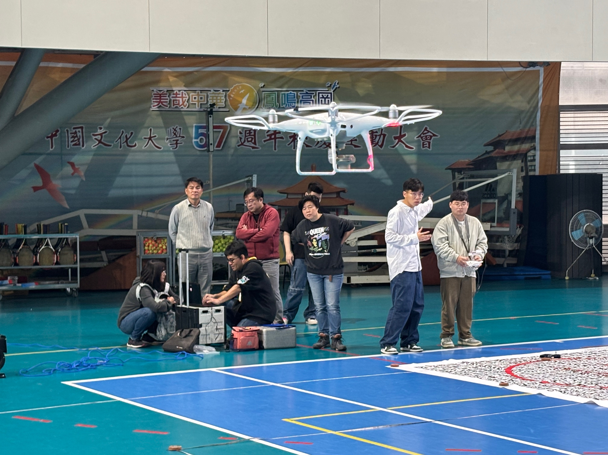
助教指導學員實機操作飛行

